Решение задач на тему построение эпюр Q и M

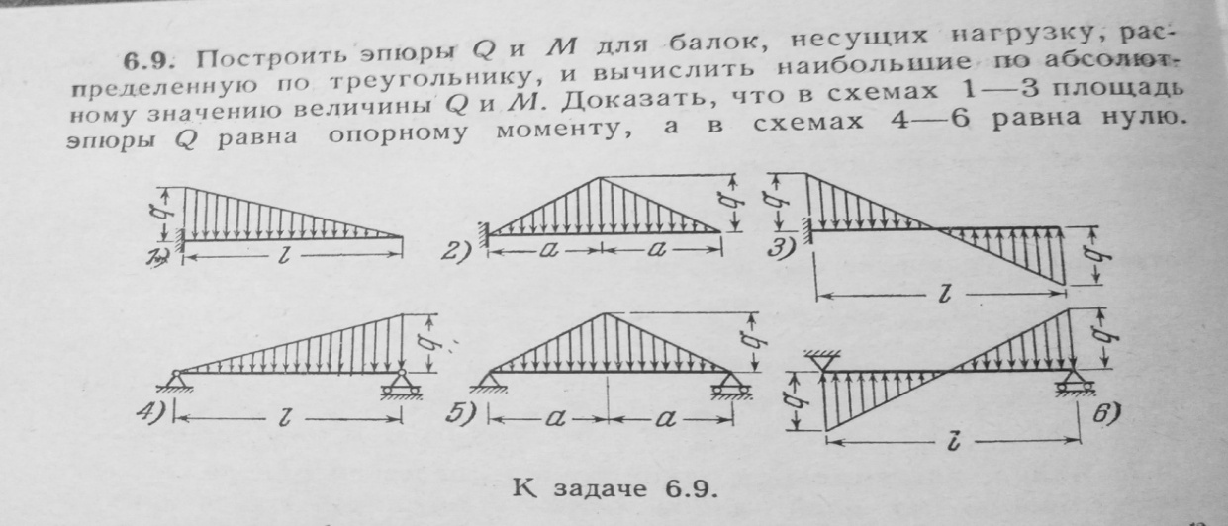

6.11

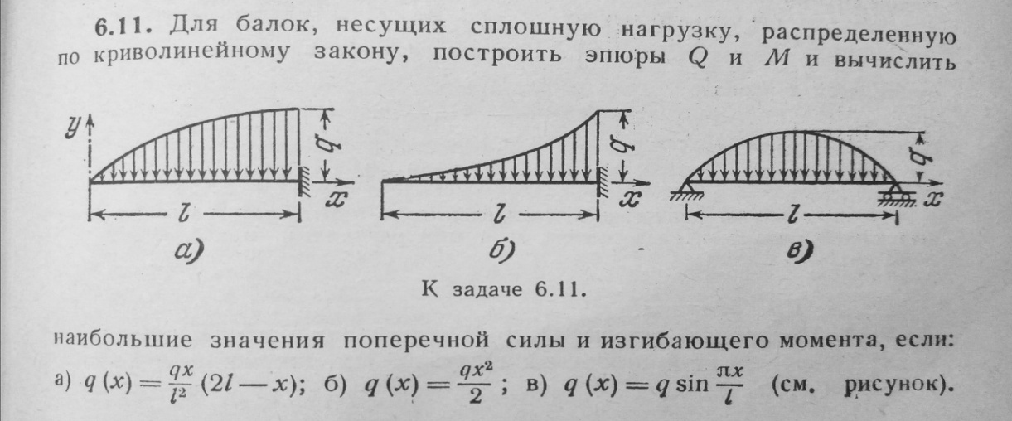

6.14 Построить эпюры Q и M для балок, нагруженных равномерно распределенной моментной нагрузкой, если а=2м, м=2тм/м.

